Workshop: Plan de Diseño v1
Instrucciones: En equipo, definan las bases de su proyecto llenando esta hoja. Usen IA
(Copilot/ChatGPT) como asistente creativo si se bloquean.
Bloque 1: El Problema
¿Qué problema real vamos a resolver? (Escriban la necesidad detectada):
En los eventos universitarios (kermeses, festivales, eventos temáticos), la logística de pagos y consumo presenta múltiples problemas:
los estudiantes deben realizar pagos presenciales con anticipación, recoger boletos físicos y hacer filas largas, lo que genera confusión, pérdida de tiempo y errores administrativos.
Además, durante el evento no existe una forma clara de saber qué productos están disponibles, dónde se encuentra cada quiosco o cuánto saldo queda, lo que provoca desorganización tanto para los consumidores como para los proveedores.
UPBCash surge como una solución digital que centraliza pagos, consumo y administración en una sola plataforma, eliminando el uso de efectivo y boletos físicos, y mejorando la experiencia general del evento.

Bloque 2: Nuestro Usuario (Usuario Persona)
Usuario Persona Principal
Nombre: Daniel Ramírez
Edad: 20 años
Ocupación: Estudiante universitario
Estado: Vive lejos del campus y asiste regularmente a eventos escolares
Biografía y comportamiento
Daniel utiliza aplicaciones móviles y páginas web a diario (banca, transporte, comida).
Se siente cómodo con interfaces modernas siempre que sean claras y rápidas.
Prefiere procesos simples y directos, sin pasos innecesarios.
Nivel tecnológico: Medio–alto
Frustración tecnológica
- Tener que ir presencialmente a pagar
- Uso de boletos físicos fáciles de perder
- No saber qué se vende ni dónde
- Tener que cargar efectivo
Objetivo
- Pagar de forma rápida y digital
- Ver el menú completo del evento
- Ubicar fácilmente los quioscos
- Controlar su gasto sin complicaciones

Bloque 3: Decisiones de Diseño
Estilo Visual
Material Design (Android)
Se eligió este estilo por su claridad visual, jerarquía bien definida y adaptabilidad a múltiples dispositivos, considerando que los usuarios principales utilizan distintos tipos de celulares y computadoras.

Modelo de Navegación
Barra de pestañas (Tab Bar) para Cliente y Proveedor
Dashboard informativo para Administrador
La navegación se adapta según el rol del usuario:
- Cliente: acceso rápido a menú, mapa, historial y cuenta
- Proveedor: acceso a ventas, productos, mapa y cuenta
- Administrador: panel de control con indicadores clave del evento

Bloque 4: El Primer Wireframe
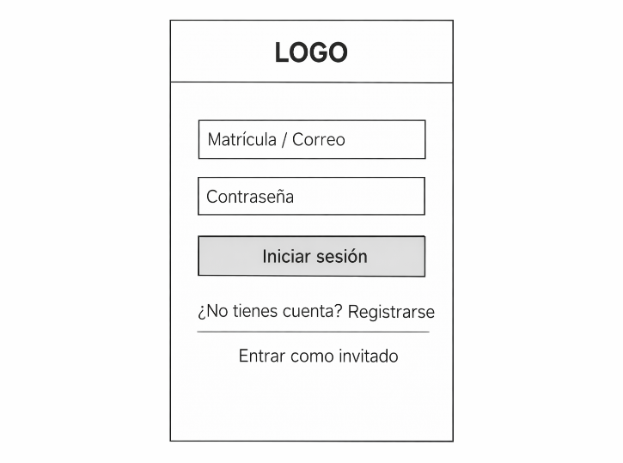
Pantalla de inicio de sesión.
- Logo de la app
- Caja de texto para matricula/ correo
- Contraseña
- Botón de inicio de sesión
- Opción para registro
- Opción para invitado.

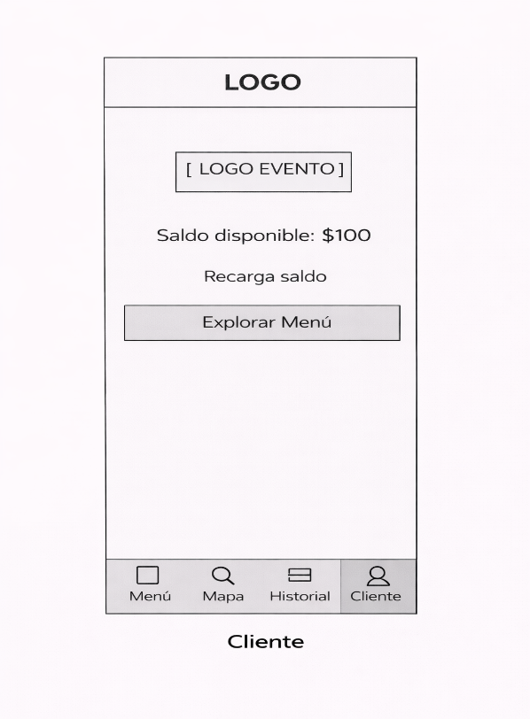

Pantalla principal de Cliente
- Logo la app
- Logo del evento
- Display que muestra saldo disponible
- Boton para recargar saldo
- Boton para explorar menú de alimentos
- Menu de opciones inferior
          - Mapa de kioskos
          - Historial de compras
          - Cuenta, datos del cliente.

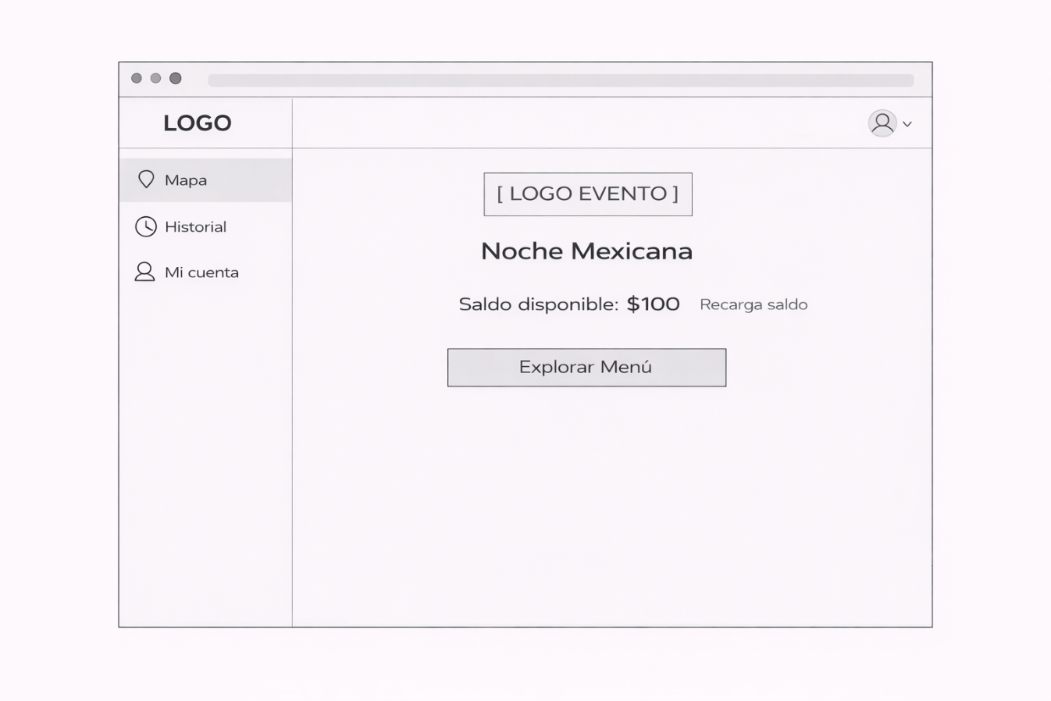
Vista de navegador de cliente
- Logo de la pagina/app
- Menu del lado izquierdo.
    - Mapa de kioskos
    - Historial de compras
    - Datos de cliente
- Logo del evento
- Display de saldo disponible
- Opcion de recargar saldo
- Boton de explorar menú de alimentos.

Firma del Equipo: Oliver Moreno, Carlos Chaires, Alan Vega, Pedro Aparicio.

